**Kurzprofil 2014 01.04**

**Großzügiges bäuerliches Objekt mit eigenen Weiden und Wald**

**für Individualisten in der Flußlandschaft Elbe-MV**

**Dieses seltene Objekt ist geeignet für:**

* Wohnen, Wirtschafte, Leben, Hobbys an einem Platz
* Großfamilien
* Pferdehalter, Züchter, Reiter
* Selbstversorger
* Gestresste Großstädter
* Ferienwohnungen

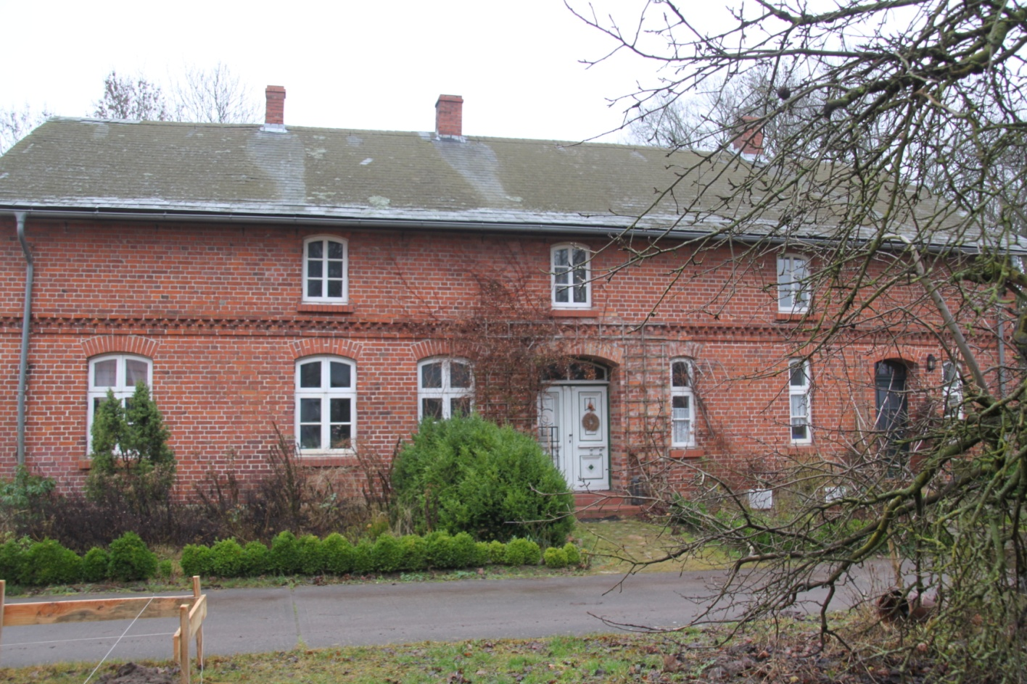

**Lage des Objekts:**

Ortschaft im Amt Dömitz-Malliß. – Mecklenburg-Vorpommern   
Gehört zum Biosphärenreservat Flußlandschaft Elbe-MV.  
Weiterhin gibt es die **Arche Region Flusslandschaft Elbe - Amt Neuhaus**; sie hat ihre „Keimzelle" im Amt Neuhaus  und dehnt sich bis nach Mecklenburg-Vorpommern und in den Landkreis Lüchow-Dannenberg aus.  
Das Ziel des Arche Konzeptes ist die Erhaltung alter, robuster und an ihren Lebensraum angepasster gefährdeter Haustierrassen.

Das Amtsgebiet ist geprägt durch weite, überwiegend land- und forstwirtschaftlich genutzte Flächen mit geringem Industrialisierungsgrad. Mit 26 Einwohnern je Quadratkilometer hat dieses Amt eine der geringsten Bevölkerungsdichte Deutschlands. Das Amtsgebiet befindet sich im Länderdreieck Mecklenburg-Brandenburg-Niedersachsen und liegt unmittelbar an der Elbe und der Müritz-Elde-Wasserstraße.  
Es gibt viele Wanderweg, Reitwegen (Reitwanderweg von Redefin nach Neustadt Dosse) oder Wassertourismusmöglichkeiten.   
Die Einwohner der Gemeinde haben das niedrigste Durchschnittsalter im Amtsbereich; viele junge Familien haben sich entschlossen, sich in der Gemeinde niederzulassen.

**Infrastruktur** :  
 Bundesstraße B 191 und 195  
Autobahn A 24 – ca. 40 km entfernt

**Entfernung zu größeren Städten**Ludwigslust 35 km  
Schwerin 75 km  
Hamburg 120 km  
Berlin 200 km

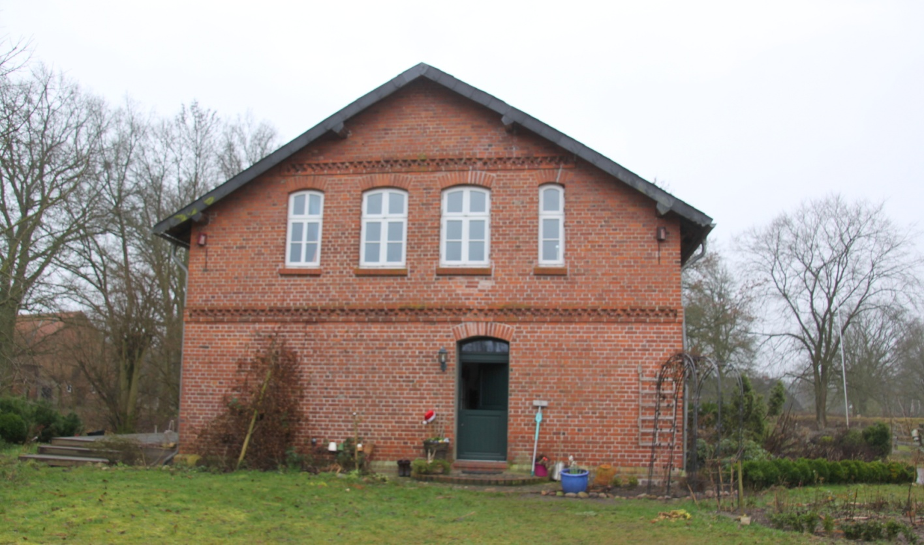  
 **Großbäuerliches Wohnhaus:**Liegt abseits der Straße mit eigener befestigter Zuwegung

Etwa 1920 errichtet.

1996/97 nach vollständiger Entkernung umfassend saniert: Heizung, Sanitär, Elektro, Fenster, Türen, Fußböden, Decken, Innenputz, Fassade, Dachstuhl, Dacheindeckung, Grundleitungen.

Biologische Kleinkläranlage von 1996.

**Wohnfläche:**

Ehemals 2 Wohnungen, jetzt als eine genutzt. Noch zwei Eingänge vorhanden.

Im Erdgeschoss Ca. 136 qm Wohnfläche.

Zur Wohnung gehörend im Dachgeschoss ca. 95 qm Wohnfläche. Insgesamt 231 qm Wohnfläche.

Im Dachgeschoss 2. Wohnung mit 43 qm.

Im Dachgeschoss 3. Wohnung, nicht vollständig ausgebaut, 40 qm Wohnfläche.

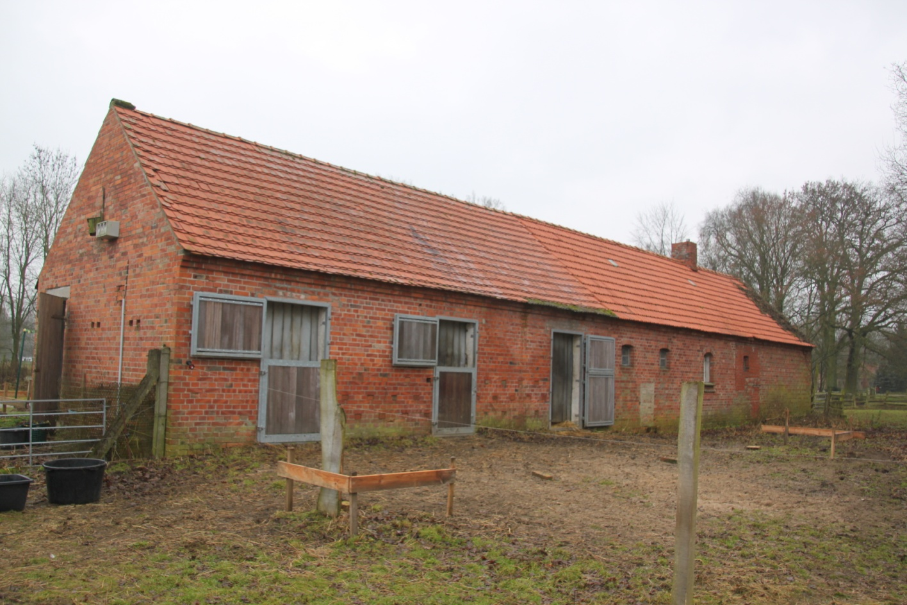

**Wirtschaftsgebäude:**

Gegenüber dem Wohnhaus massives Wirtschaftsgebäude von ca.. 1920 mit 120 qm Nutzfläche.

Z.Zt. Nebengelaß für Wohnhaus mit Zentralheizung. 3 Pferdeboxen mit Auslauf auf die Weide. Ausbaufähig.

Massives Stallgebäude 1: Ca. 1960. 120 qm Nutzfläche. Ehemals für Schweine.

Massives Stallgebäude 2: Ca. 1950. 120 qm Nutzfläche. Ehemals für Schweine.

**Grundstücke:**

Hofgrundstück mit Wohnhaus und Nebengelass: 8.500 qm

Landwirtschaftliche Hofstelle mit 2 Wirtschaftsgebäuden: 8.756 qm

Grünland, 25 Bodenpunkte, direkt am Hof liegend: 9,06 ha

Wald, hauptsächlich Fichten, Bestand ca. 70 Jahre alt 9,07 ha

Grundstücke und Grünland sind vollständig eingezäunt

**Technik:**

Wird nicht mitverkauft

**Kaufpreis: 600.000 € VHB**

**Kapitalnachweis:**

Ist vor Besichtigung vorzulegen. - Finanzierungsbestätigung der Hausbank oder Barmittelbestätigung.

**Sonstiges:**

Die Angaben erfolgen nach dem derzeitigen Ermittlungsstand Januar 2014

Sie basieren auf den Angaben des Verkäufers. Abweichungen des Zustandes und der Mengen sind möglich.  
Irrtum bleibt vorbehalten.

**Maklerprovision:**

* 6 %des Kaufpreisesplus 19 % MwSt..
* Für Private: 7,14 %

Ist bei notariellem Vertragsabschluß in bar oder mit Überweisungsnachweis an DenkFabrik Arno Reisdurch den Käufer fällig.





Zwischen

…………………………………………………………………………………………………… Auftraggeber

und

DenkFabrik, Arno Reis, Nordstraße 70, 18107 Elmenhorst

Auftragnehmer

bezogen auf das in der Anlage –

**Kurzprofil 2014 01.04**

**Großzügiges bäuerliches Objekt mit eigenen Weiden und Wald**

**für Individualisten in der Flußlandschaft Elbe-MV**

näher beschriebene Auftragsobjekt vereinbaren die Vertragsparteien folgendes:

Anläßlich des beabsichtigten Unternehmenserwerbs beauftragt der Auftraggeber den Auftragnehmer mit der Vermittlung eines Kaufvertragsabschlusses und mit einer entsprechenden Beratung.

§ 1

(1) Der Auftraggeber (Käufer) verpflichtet sich, bei Abschluß des Kaufvertrages den Auftragnehmer eine einmalige Provision in Höhe von 6 % (sechs Prozent) zzgl. eventuell anfallende gesetzlicher MwSt. aus dem Gesamtentgelt für das veräußerte Unternehmen / Flächen zu zahlen. Das Gesamtentgelt setzt sich zusammen aus dem Kaufpreis des veräußerten Unternehmens / Flächen und etwaiger weiterer Leistungen des Auftraggebers (Käufers) an den Verkäufer, insbesondere der vom Auftraggeber (Käufer) übernommenen Unternehmensschulden .

(2) Die Provision ist fällig und zahlbar bei Abschluß des Kaufvertrages.

§ 2

(1) Der Auftragnehmer verpflichtet sich, hinsichtlich der im Rahmen dieses Vertrages erlangten Kenntnisse über den Auftraggeber Verschwiegenheit zu bewahren.

(2) Der Auftraggeber verpflichtet sich, alle im Rahmen dieses Vertrages erhaltenen Informationen vertraulich zu behandeln. Insbesondere darf er diese Informationen nicht an Dritte weitergeben. Verstößt der Auftraggeber gegen diese Verschwiegenheitspflicht und kommt es dadurch zum Vertragsabschluß zwischen dem Verkäufer und dem vom Auftraggeber informierten Dritten, ist der Auftraggeber verpflichtet, an den Auftragnehmer eine Vertragsstrafe in Höhe der vereinbarten Provision zu zahlen.   
(3) Die Verschwiegenheitsverpflichtungen gelten unbefristet und über das Ende der Verhandlungen hinaus.

§ 3

Der Auftragnehmer weist darauf hin, dass für die inhaltliche Richtigkeit der übermittelten Daten des Auftragsobjekts nicht gehaftet wird.

§ 4

(1) Stillschweigende, mündliche oder schriftliche Abreden oder Nebenabreden zu diesem Vertrag wurden nicht getroffen.  
(2) Änderungen, Ergänzungen und Nebenbestimmungen zu diesem Vertrag bedürfen der Schriftform. Dies gilt auch für die Aufhebung der Schriftformklausel.  
(3) Sollte eine Bestimmung dieses Vertrages unwirksam oder undurchführbar sein oder künftig unwirksam oder undurchführbar werden, so werden die übrigen Regelungen dieses Vertrages davon nicht berührt. An die Stelle der unwirksamen und undurchführbaren Regelung verpflichten sich die Vertragsparteien schon jetzt, eine wirksame Regelung zu vereinbaren, die dem Sinn und Zweck der unwirksamen oder undurchführbaren Regelung rechtlich und wirtschaftlich möglichst nahe kommt. Entsprechendes gilt für die Ausfüllung von Lücken dieses Vertrages.

……………….., den …………………… Elmenhorst, den

………………………………………………. 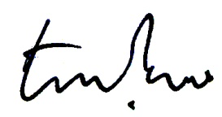

Unterschrift des Auftraggebers Unterschrift des Auftragnehmers

Anlage: Kurzprofil